

Tecnólogo Informático

UTU - UTEC - UdelaR

San José de Mayo

[2021-07-01]

Documento Final

RIA 2021

Integrantes del Grupo

[5.036.524-2] - [Eugenia Cabrera]

[5.856.776-9] - [Federico Diaz]

## Índice

Contents

Índice 2

Resumen 3

Palabras Clave 3

Introducción 3

Marco Conceptual 3

Descripción del Problema 3

Solución Planteada 3

Arquitectura del Sistema 4

Implementación 4

Productos y Herramientas 5

Problemas Encontrados 5

Evaluación de la Solución 5

Desarrollo del Proyecto 5

Conclusiones y Trabajo a Futuro 6

## Resumen

En los últimos años la tecnología ha avanzado a pasos agigantados y con ella también las exigencias académicas para estar a la par.

La consigna planteada hoy se encuentra en lograr un balance entre funcionalidad, facilidad de uso y estética, aplicados a una plataforma tan necesaria como una "Libreta Digital”.

Ante ello trabajando con la Tecnología Angular se presenta una solución acorde al problema que nos enfrentamos.

## Palabras Clave

Angular, Material, Libreta Digital, Utec

## Introducción

En el marco de la edición 2021 de la asignatura Taller de aplicaciones de internet ricas, se presenta el proyecto de creación de la Libreta Digital UTEC.

La cual mediante la tecnología Angular y su librería Material, se busca llegar a complementar los casos previstos y en tiempo y forma, fomentar el uso de tecnologías nuevas, fortalecer el trabajo en equipo y entregar un producto viable

## Marco Conceptual

[Web Service]

[Un servicio web (en inglés, web service o web services) es una tecnología que utiliza un conjunto de protocolos y estándares que sirven para intercambiar datos entre aplicaciones.]

[RESTful Api]

[es el sucesor de métodos anteriores como SOAP y WSDL cuya implementación y uso son un poco más complejos y requieren mayores recursos y especificaciones al ser usados.]

## Descripción del Problema

El problema planteado consiste en el desarrollo y construcción de una aplicación web de "Libreta Digital”. Las Funcionalidades que debe ofrecer son, Darle a los Administradores la capabilidad para manejar a los usuarios y docentes, La capacidad de agregar nuevos cursos, editar los existentes y lo mismo para los estudiantes, en el caso de los profesores manejar sus clases íntegramente, desde los estudiantes, notas, asistencias y calificaciones.

## Solución Planteada

La solución encontrada fue la creación del frontend que consume los servicios de Swagger.

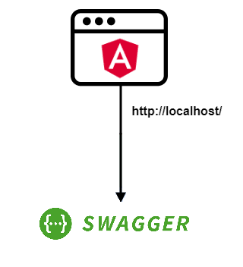

## Arquitectura del Sistema

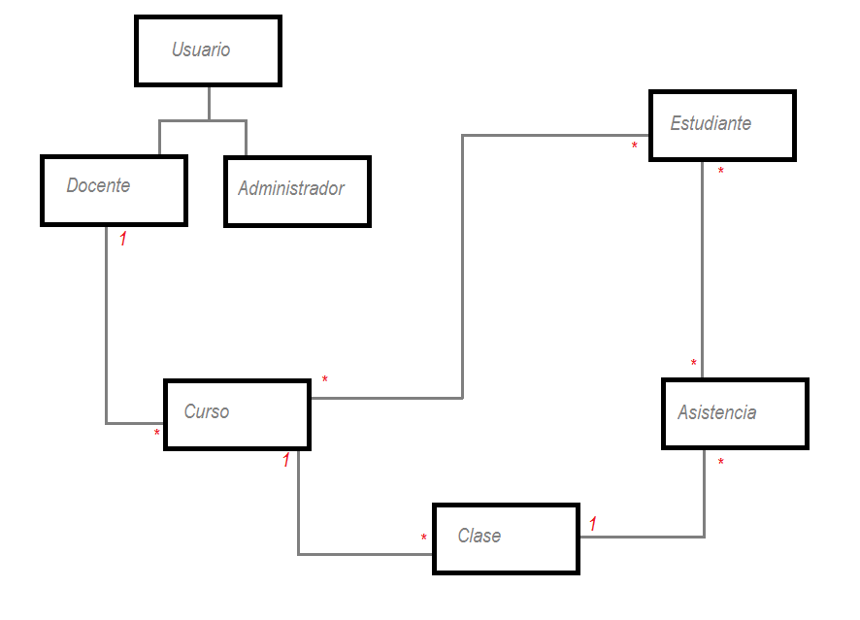

## Implementación

Swagger - un conjunto de herramientas de software de código abierto para diseñar, construir, documentar, y utilizar servicios web RESTful

Angular - Angular es un framework para aplicaciones web desarrollado en TypeScript, de código abierto, mantenido por Google, que se utiliza para crear y mantener aplicaciones web de una sola página.

Material - es una librería de estilos (como Bootstrap) basada en la guía de diseño de Material Design, realizado por el equipo de Angular para integrarse perfectamente con Angular.

## Productos y Herramientas

**Tabla 1. Evaluación de Productos y Herramientas**

|  |  |  |  |
| --- | --- | --- | --- |
| **Producto** | **Puntos Fuertes** | **Puntos Débiles** | **Evaluación General** |
| Angular | Implementación MVC, Modular, Directivas Personalizadas | Demasiado Verboso, Curva de aprendizaje muy complicada | Muy poderoso y útil, aunque difícil de aprender. |
| Material | Buena documentación, Gran empresa de respaldo. | Hay que importar muchos módulos. | Buena librería |
| Visual Studio Code | Fácil de usar, Muchos atajos y funcionalidades. | No tiene muchas herramientas de debug, no es un Ide total. | Muy fácil de usar y cómodo. |

## Problemas Encontrados

Uso de Tecnologías Incorrectas - Se empezó usando Axios, y llego a resolución siendo remplazado por http client.

Problemas IntraEquipo - Lamentablemente este problema termino en la separación del equipo, trayendo el problema del tiempo a la ecuación.

Problemas de tiempo - El tiempo fue muy acotado por temas de equipo y externos en otras materias, lo cual acoto más de lo necesario nuestros recursos.

Llamadas múltiples al api – La solicitud de múltiples servicios a distintas rutas en un mismo componente trajo un problema a la mesa que termino resolviéndose anidando las solicitudes de los recursos.

## Evaluación de la Solución

Si bien la solución contemplo los puntos básicos de la letra y el añadido de los problemas externos dejo un mal sabor de boca a los integrantes que permanecimos en el equipo, nos hubiera gustado poder ahondar en los casos, lograr una mayor responsibilidad del frontend, mayor fluidez y facilidad de manejo y visual.

En su contraparte nos dejo un aprendizaje mas intenso y una experiencia en manejo de tiempo y de equipo que nos ayudara en un futuro.

## Desarrollo del Proyecto

La Disposición horaria total fue unas 50 horas humano con 70% de ellas dedicadas a la implementación y 30% usadas en Investigación.

## Conclusiones y Trabajo a Futuro

Fue una instancia de aprendizaje muy útil, si bien se encontraron muchos problemas también se encontraron muchas soluciones, algunas más satisfactorias que otras, pero siempre un aprendizaje valioso, tanto como en tecnologías como en trato humano, gestión de tiempo, manejo de errores y métodos para crecer como individuos y como futuros programadores.

Enfocando todo esto a una perspectiva de crecimiento y preparación para el mercado laboral.

En cuanto a la aplicación nos gustaría mejorar la usabilidad volverlo más “user-friendly” , lograr mayor performance y velocidad de navegación .